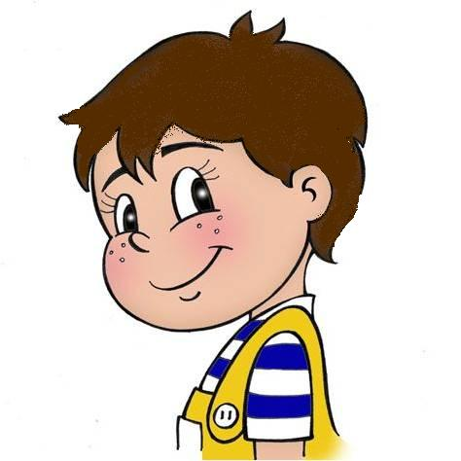
Co má každý školák umět už z domova ?

Oblékat se, bez toho, aniž by z něho vznikla beztvará koule bezmocně se kroutící a uvězněná ve vlastních svršcích.
Svlékat se svižně, a pečlivě si umět složit věci na hromádku nebo přes židličku.
Zacházet s knoflíčky stejně bravurně jako s tkaničkami.
Umět používat toaletu a dbát automaticky na hygienu – tatínek by měl chlapce zasvětit do tajů pisoárů, jelikož v drtivé většině českých domácností toto bohulibé zařízení není a junior ve škole by mohl zaměnit mušli za exotické umyvadlo.
Umět požádat paní učitelku o uvolnění na toaletu – ‚‚Prosím vás, paní učitelko, můžu jít na WC ?‘‘úplně postačí.
Umět se najíst bez povídání, vědět, k čemu slouží jednotlivé části příboru.
Včas projděte veškeré záludnosti nové školní brašny, penálu s veškerým příslušenstvím (ostrá tužka a nůžky jsou v podstatě zbraně) a vysvětlete si, že ubrousek pod svačinu je pouze a výhradně pro tento účel, hadřík na VV a PČ zase slouží na jiné věci, o kapesníku a ručníku nemluvě (ono se to stejně poplete).
Že ta stará košile po tatínkovi není ostuda, ale právě ona nezbytnost dává malému šmudlovi vzezření umělce a že igelit na lavici není zbytečná frajeřina, ale leccos zachrání od pohromy během hodin tvůrčích aktivit.

